

**RAPPORT DE PROJET**

Application de gestion d’un hôtel

**Rédigé par**

Anouar Hamime

Mohamed Loutf

**Encadré par**

Prof. Nofisse Jihad

###### Année Universitaire

2021/2022

Table des matières

Problématique 4

**Objectifs :** 4

**Modélisation :** 6

**MLD :** 7

**MCD :** 8

**Outils utilisés :** 8

**Captures d’écrans :** 9

**Remerciements**

On tient à remercier **M Jihad Nofisse**, notre encadrant pour tout le soutien, l'aide et l'orientation qu’il nous a apporté tout au long de ce travail de recherche ainsi que pour la patience et le temps inconditionnel qu’il nous a consacré.

Finalement, nous remercions nos frères et sœurs, nos amis pour leurs encouragements et leurs aides quand nous avions réellement besoin. Merci à tous.

**Introduction**

# Problématique

Une application de gestion d'hôtel peut automatiser de nombreux processus tels que la gestion des réservations, la facturation et la planification de la maintenance, ce qui peut améliorer l'efficacité et la productivité du personnel et permettre aux clients de faire des réservations en ligne, de gérer leur séjour et de communiquer directement avec le personnel de l'hôtel, ce qui peut améliorer leur expérience globale, et en fin l’application de gestion d'hôtel peut aider à réduire les coûts d'exploitation à long terme.

# **Objectifs :**

#### ✔ Faciliter les tâches administratives.

#### ✔ Rendre l’information accessible à tout moment et à tout endroit.

#### ✔ Traitement et manipulation des données automatique et rapides.

#### ✔ Minimiser les erreurs humaines.

**Cadre Théorique**

# **Spécifications**

### **Stockage et sauvegarde des données**

### Base de données

### SGBDR

### **Facile et intuitif à utiliser**

### Interface graphique

### **Accessibilité à l’information depuis n’importe quel machine ou poste de travail**

### Centralisation des données

### Interconnexion et réseau

### **Sécurité et authentification**

### Agent d’authentification

**3. Modélisation de base de données :**

Dans un site ou une application web on utilise toujours une base de données, cette base va stocker toute sorte de donnée lequel on va utiliser pour notre application web.

Dans notre projet on a décidé d'utiliser une base de donnée MySQL afin de stocker les donner qu'on va utiliser pour notre site exemple : les catégories, les articles, liste des clients etc....

Apres l'installation d'un serveur local XAMPP (explication à la suite) et à l'aide du programme web PHPMyadmin, on va créer une nouvelle base de donner qu'on va appeler gestion_hotel.

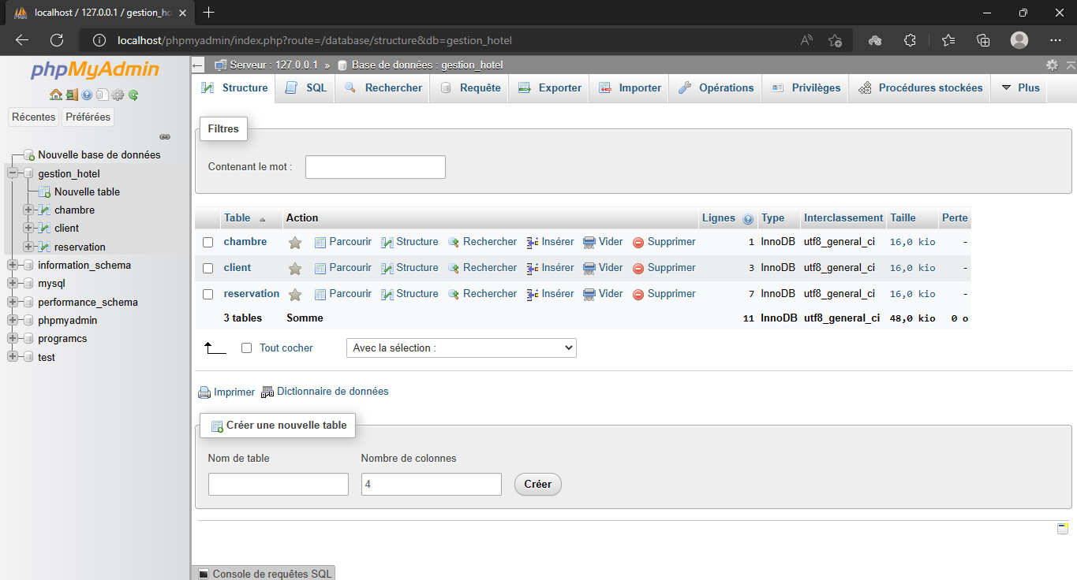

Dans base de données gestion_hotel on a ajouté 3 tables et dans chaque table on va créer des champs selon nos besoins.

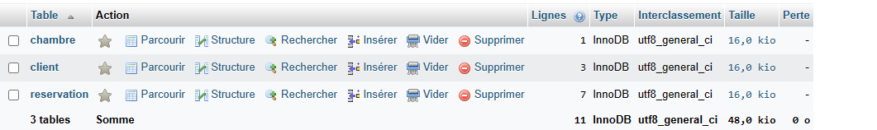

Le tableau suivant dessine chaque table et ces champs ainsi le type de donnée:

|  |  |  |
| --- | --- | --- |
| **Table** | **Champs** | **Type de donné** |
| Chambre | Chambre_id  Chambre_numero  Chambre_type  Chambre_prix | Int  Int  Varchar  decimal |
| Client | Client_id  Client_nom  Client_prenom  Client_cin  Client_email  Client_telephone | Int  Varchar  Varchar  Varchar  Varchar  Varchar |
| Reservation | Reservation_id  Reservation_date_debut  Reservation_date_fin  Reservation_client  Reservation_chambre | Int  Date  Date  Int  Int |

**3.a. MLD :**

Client (id,nom,prenom,cin,Email,Telephone)

Chambre(id,numero,type,prix)

Reservation(id,date_debut,date_fin,#id_client,#id_chambre)

**3.b. MCD :**

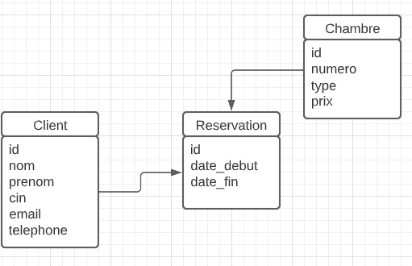

**4. L’environnement de développement :**

**A. Editeur de texte :**

Pour la réalisation et conception de l’application on a utilisé comme éditeur de code c# l'éditeur visual studio.

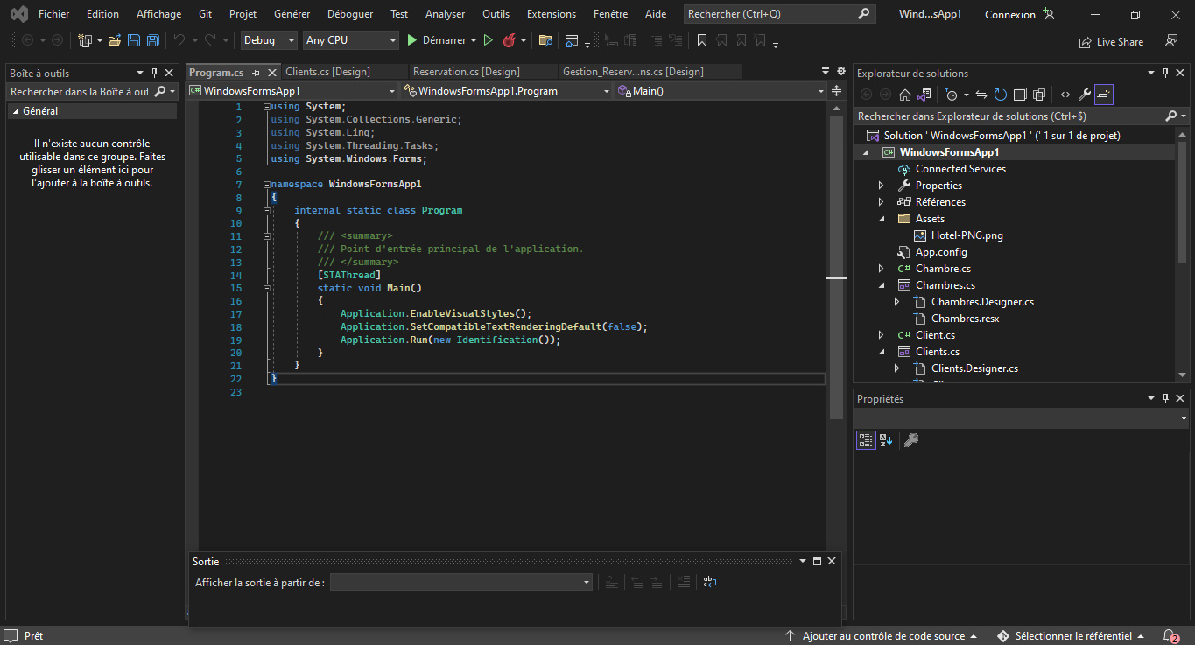

**B. XAMPP :**

XAMPP est un ensemble de logiciels permettant de mettre en place facilement un serveur Web, un serveur FTP et un serveur de messagerie électronique. Il s'agit d'une distribution de logiciels libres (Apache MySQL Perl PHP) offrant une bonne souplesse d'utilisation, réputée pour son installation simple et rapide. Ainsi, il est à la portée d'un grand nombre de personnes puisqu'il ne requiert pas de connaissances particulières et fonctionne, de plus, sur les systèmes d'exploitation les plus répandus.

**5. L’interface de l’application :**

**A. L’authentification :**

L’utilisateur sera un employé de de l’hôtel donc il doit avoir les privilèges nécessaires pour accéder à l’application, c’est pour cela on a mis en place un programme d’authentification qui demande le nom d’utilisateur ainsi que le mot de passe.

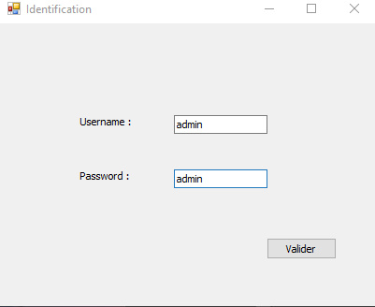

Et après la saisie des informations correctes un message de bienvenue avec le nom d’utilisateur s’affichera.

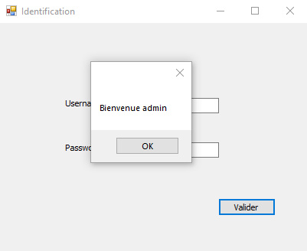

**B. Interface de gestion d’administrateur :**

Après l'ouverture de session de l'employé une interface pour la gestion des réservations, les chambres et les clients seront affichés.

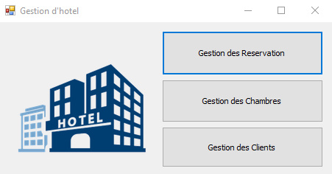

**B.1. Gestion des Clients :**

Pour effectuer une nouvelle réservation, vous devez d'abord ajouter un nouveau client en cliquant sur Ajouter un client de la façon suivante.

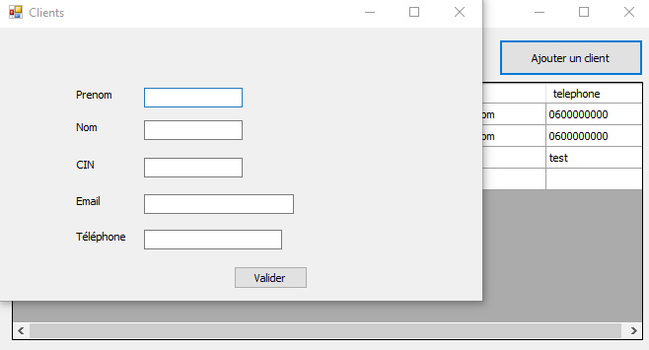

Après l’ajout du client il sera affiché dans un tableau contenant tous les clients existants dans la base de données.

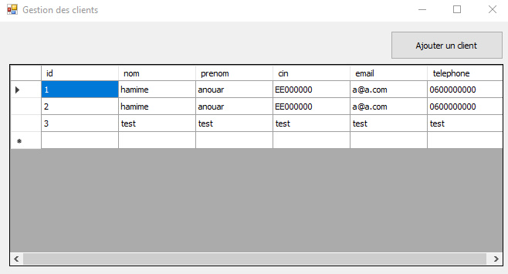

**B.2. Gestion des réservations :**

Après l'ajout du client peut désormais être attribué à une chambre comme suit:

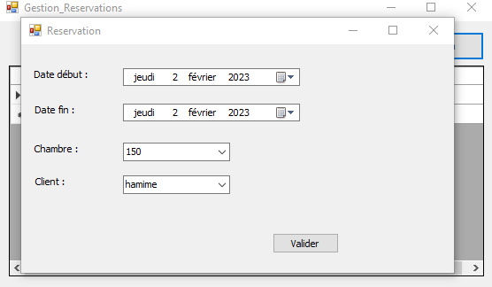

Après l'attribution d'une chambre au client, la réservation sera affichée dans l'interface de gestion.

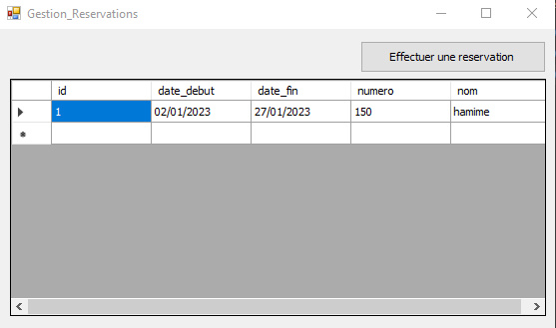

**B.3. Gestion des Chambres :**

Pour la gestion de toutes les chambres, il y a une interface dédiée à la gestion des chambres qui affichent toutes les informations existantes.

